Presseinformation

Girls‘Day 2018 bei digitalSTROM:
Ein Tag im Smart Home – von Frauen für Frauen

Schlieren/Wetzlar - Die digitalSTROM AG holt auch in diesem Jahr – zum 6. Mal in Folge – den bundesweiten Mädchen-Zukunftstag Girls’Day an ihren Firmenstandort in Wetzlar. 12 Schülerinnen erwartet am 26. April ein spannender Blick hinter die Kulissen einer wachsenden Zukunftsbranche. Unter dem Motto „Ein Tag im Smart Home – von Frauen für Frauen“ begleiten weibliche Vorbilder und Führungskräfte von digitalSTROM die Mädchen durch einen spannenden Tag, berichten über ihren beruflichen Werdegang in der Digitalwirtschaft, die Chancen der Digitalisierung und das Arbeiten in einem Technologieunternehmen. Ab sofort können sich interessierte Schülerinnen über den Webauftritt des Girls‘Day (www.girls-day.de) einen der begehrten Plätze beim Smart Home-Unternehmen digitalSTROM sicher.
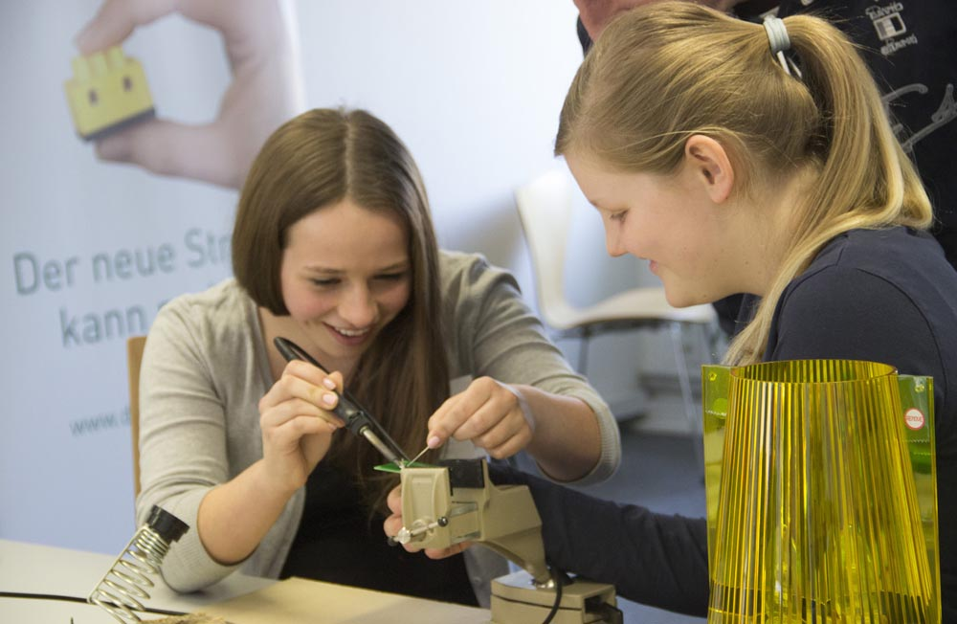
Bild 1: Beim GirlsDay 2018 können Schülerinnen bei digitalSTROM in Wetzlar weibliche Vorbilder kennenlernen und in ein Unternehmen der Smart Home-Branche reinschnuppern. (Bildquelle: digitalSTROM AG)

Die Digitalisierung ist allgegenwärtig und durchdringt unsere Lebensbereiche – in der Kommunikation mit der Familie und Freunden über Whatsapp oder den Facebook-Messenger, beim Musikhören über Spotify oder beim abendlichen Fernsehen über Netflix und Amazon. Auch in unserem Zuhause hält sie Einzug: Die Smart Home-Plattform von digitalSTROM macht es möglich, dass alle Geräte im Haus unabhängig von Marke oder Hersteller intelligent und vernetzt werden und so sinnvoll zusammenarbeiten. Die Digitalisierung ist die Grundlage dafür, dass wir komfortabler, sicherer und energieeffizienter in den eigenen vier Wänden leben können. Aber auch im beruflichen Kontext birgt sie neue Chancen und Möglichkeiten, insbesondere für Frauen. Im Rahmen des Girls‘Day bei digitalSTROM erleben die Schülerinnen dieses Jahr nicht nur die Vorzüge des smarten Wohnens, sondern sie lernen Frauen an der Schnittstelle zwischen Technik- und Geisteswissenschaften innerhalb eines Technologieunternehmens kennen.
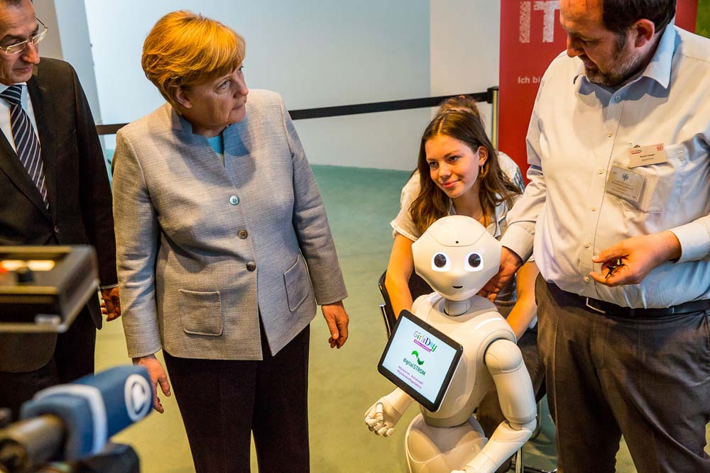
Bild 2: Beim Girls Day 2017 war digitalSTROM bei der Auftaktveranstaltung zum Girls-Day im Bundeskanzleramt dabei. (Bildquelle digitalSTROM AG)
„Wir fördern den weiblichen Technik-Nachwuchs bei digitalSTROM ganz bewusst. Denn Frauen in MINT-Berufen stellen für uns keinen Widerspruch, sondern eine Selbstverständlichkeit dar“, erklärt Eva Breuer, Head of Corporate Communications bei digitalSTROM. „Die Schülerinnen sind herzlich eingeladen, bei uns die vielseitigen Berufsmöglichkeiten der Smart Home-Branche kennenzulernen. Wir möchten sie ermutigen, ihren eigenen Weg in ein Technologieunternehmen zu finden und auch zu gehen. Die Digitalisierung bietet optimale Voraussetzungen, alte Rollen- und Berufsbilder zu durchbrechen.“
Seit 2001 ist der Girls‘Day das weltweit größte Berufsorientierungsprojekt für Schülerinnen. Er wird vom Kompetenzzentrum Technik-Diversity-Chancengleichheit e. V. auf Bundesebene koordiniert und u. a. vom Bundesministerium für Bildung und Forschung sowie vom Bundesministerium für Familie, Senioren, Frauen und Jugend gefördert.
Weitere Informationen zum digitalSTROM-Angebot für Schülerinnen am 26. April am Wetzlarer Firmenstandort finden Sie unter
www.girls-day.de/aktool/ez/eventvcard.aspx?id=59492
und
girlsday.digitalstrom.com.

Bilder: | Girls_Day_2018  Girls_Day_2017 | Zeichen: | 2.873
Dateiname: | 201804001_pm_girls-day_wetzlar | Datum: | 04.04.2018

Über digitalSTROM:
Der Smart Home-Standard digitalSTROM steht für ein ganzheitliches Integrationskonzept für Gebäudetechnik, Haushaltsgeräte, Heimelektronik und Assistenzsysteme. Die herstellerunabhängige digitalSTROM-Plattform ermöglicht es, dass alle Geräte über Software angesteuert werden können, sinnvoll zusammenarbeiten und zunehmend intelligent werden. Analoge Geräte wie z. B. Leuchten, Jalousien und Taster werden mit Hilfe der digitalSTROM-Klemmen digitalisiert und über die vorhandene Stromleitung miteinander sowie mit dem Web vernetzt. Damit eignet sich digitalSTROM sowohl für Bestands- als auch für Neubauten. Auch über WLAN oder LAN vernetzte Geräte können dank des günstigen Servers „dSS IP“ schnell und einfach über ihre offenen IP-Schnittstellen in die Plattform integriert werden. So sind die digitalSTROM-Services wie Sprachsteuerung und Automatisierung sofort und für jeden verfügbar.

digitalSTROM ist ein rasch wachsendes Ökosystem von Geräteherstellern und Serviceanbietern, welche ihre Produkte aus verschiedenen Domänen auf der Smart-Home-Plattform anbieten. digitalSTROM bietet durch seine modulare Ausbaufähigkeit ein hohes Maß an Flexibilität: Schon ein einziges vernetztes Gerät reicht aus, um den vollen Umfang der Plattform zu nutzen. Das Zuhause kann dadurch jederzeit flexibel auf sich verändernde Lebenssituationen und nach individuellen Bedürfnissen gestaltet und angepasst werden.

Die digitalSTROM AG mit Hauptsitz in Zürich-Schlieren (CH) vertreibt digitalSTROM in Deutschland, Österreich, der Schweiz, den Niederlanden sowie verschiedenen europäischen und nicht-europäischen Ländern. Der Standard ist bereits in über 20 Ländern verfügbar. Geführt wird das Unternehmen von CEO Martin Vesper. digitalSTROM wurde zuletzt von „Focus Money“ als beliebteste App in der Kategorie Smart Home gewählt und von dem international renommierten Marktforschungsunternehmen Juniper Research mit dem „Future Digital Award“ für das beste Consumer-Produkt in der Kategorie „Smart Home“ ausgezeichnet.

Kontakt:  digitalSTROM AG  Eva Breuer  Unternehmenskommunikation  Brandstr. 33  8952 Schlieren-Zürich  Schweiz  E-Mail: presse@digitalstrom.com  Internet: www.digitalstrom.com | 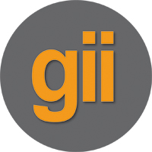 | gii die Presse-Agentur GmbH  Immanuelkirchstraße 12  10405 Berlin  Tel.: 0 30 / 53 89 65 -0  Fax: 0 30 / 53 89 65 -29  E-Mail: info@gii.de  Internet: www.gii.de

